PROFILES učno gradivo, delovni listi
Oblikovali so ga člani projektne skupine PRIFILES Univerze v Ljubljani
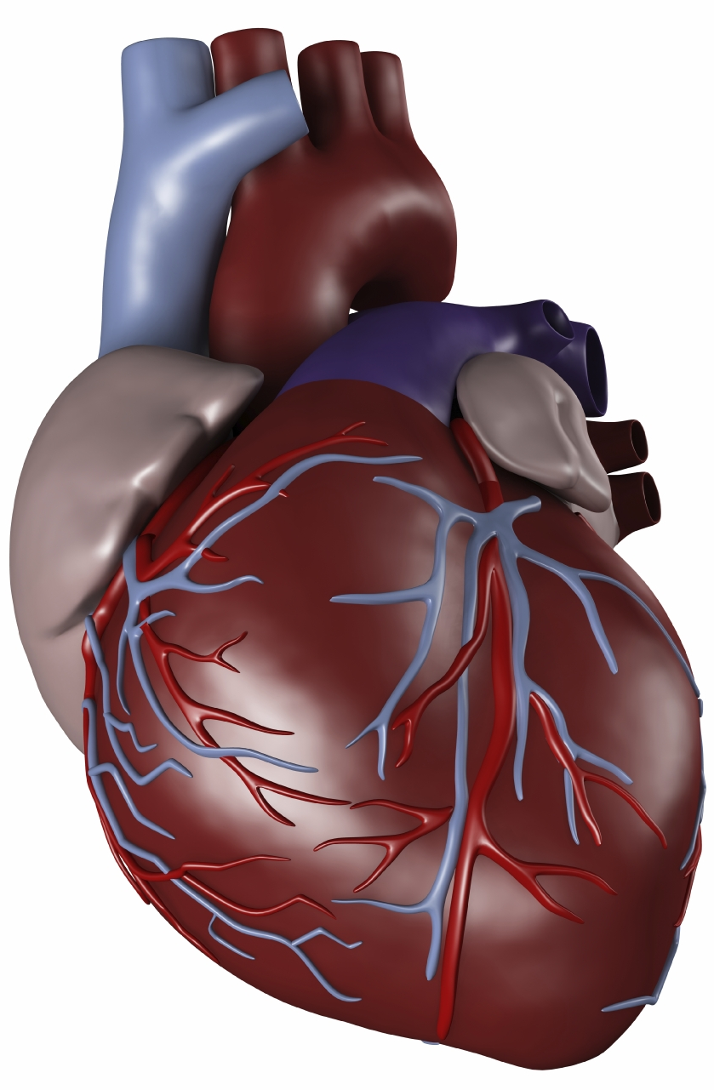
»KAKO DELUJE DVOTAKTNA ČRPALKA – SRCE?«

Modul za učenje biologije – 8. r. osnovne šole

Povzetek
VAUK/PROFILES učni modul “Kako deluje dvotaktna črpalka - srce?” obravnava srce kot črpalko, ki deluje v dveh taktih. V modulu boste spoznali kako je srce zgrajeno in kako deluje, poleg tega pa boste spoznali na kakšen način je srce povezano s krvnim obtokom. Ugotovili boste, da so s krvnim obtokom in s srcem neposredno povezana dihala preko malega krvnega obtoka. Srce pa preko velikega krvnega obtoka oskrbuje s hranili in kisikom vse telesne celice.
Z učenjem (v skupini) boste poskušali razumeti osnovno zgradbo srca ter velikega in malega krvnega obtoka. S pomočjo nalog in vprašanj boste znanje o biologiji srca utrdili . Z argumentirano diskusijo (znotraj skupine) in pri poročanju na koncu učne ure boste odgovori na zastavljeno vprašanje v naslovu učnega modula.

- Učni cilji:
- (a) spoznali boste notranjo zgradbo srca ter razumeli kako srce deluje, (b) razumeli boste delovanje malega in velikega krvnega obtoka
- Učni dosežki:
- (a) poznati zgradbo srca (b) poznati delovanje srca in malega in velikega krvnega obtoka
- Predhodno znanje:
- (a) poznate zgradbo celice, razumete, da se celice povezujejo v tkiva, tkiva v organe, organi v organske sisteme, poznate vrste žil in sestavo ter naloge krvi
- Viri: Učbeniki, ki so vam na voljo.
- Novi pojmi: mali in veliki krvni obtok, preddvor, prekat, zaklopka, pljučna odvodnica, pljučna dovodnica, srčni utrip, koronarno ožilje

Ime in priimek: ______________________________ Razred: ___ Datum: _____________

- Podatki in modeli
S pomočjo učbenika Dotik življenja 8 (Urška Lunder) ter spletne strani IrokusPlus (Biologija 8) odgovori na spodnja vprašanja. Vsebine najdeš na str. 129 do 131 (Dotik življenja 8).

VAJA: Merjenje srčnega utripa
Izmeri si srčni utrip v eni minuti pred počepi in po počepih (10 počepov). Navodila za merjenje srčnega utripa najdeš tukaj https://www.youtube.com/watch?v=l6sKK3w_FhY

S prsti poišči žile na vratu ali na roki. Preštej število utripov v eni minuti. Rezultate in ugotovitve vpiši v rubriko (3) naloge za vajo.

- Ključna vprašanja
- Kje v telesu leži srce?

- Kaj označujejo številke? Imenuj označene dele na skici!
1
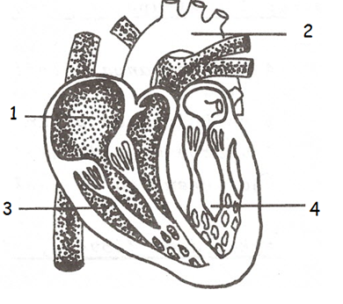 Pretin
3
6
5
4
2
6
5

- Kaj preprečuje pretok krvi iz prekata v preddvor, ko se srce stisne?

- S čim je srce povezano s pljuči?

- Kaj je koronarno ožilje?

- Kako imenujemo krvni obtok, ki oskrbuje telesne celice s kisikom?

- Naloge za vajo
Število utripov pred počepi v 1 minuti: | Število utripov po počepih v 1 minuti:

Kaj lahko sklepaš iz rezultatov?

- Ali razumem?
- Analiziraj sliko v učbeniku na strani 131.
- S pomočjo slike opiši pot krvi v velikem krvnem obtoku.?

- S pomočjo slike opiši pot krvi v malem krvnem obtoku.?

- Pravilno razmisli! Kakšna kri se pretaka po naslednjih žilah? Vpiši črko A ali B!

A – kri obogatena s kisikom  B – kri obogatena z ogljikovim dioksidom | a) telesna vena __________  b) aorta ___________  c) pljučna vena _____________  d) pljučna arterija _____________  e)telesna arterija ____________
- S pomočjo slike na strani 130 dopolni.

Srce deluje v treh zaporednih fazah. Naštej jih in opiši!
ime faze | Opis faze

- Kakšen je pomen srčnega pretina?

- V kateri del srca priteka kri?

- Problemske naloge
- Preglej preglednico srčnega utripa človeka!
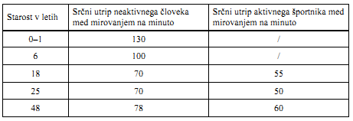
Kako si izmerimo srčni utrip?

- Od česa je odvisen srčni utrip človeka?

- Kolikšen srčni utrip na minuto ima petindvajsetletni aktivni športnik med mirovanjem?

- Učenka Meta je en dan beležila svoj srčni utrip pri različnih aktivnostih in rezultate zapisala v preglednico. V skupini se pogovori zakaj je Meta dobila take rezultate ter odgovori na spodnja vprašanja.
Aktivnost | Število utripov na minuto
Prebujanje | 60
Hoja v šolo | 82
Tik pred pisnim ocenjevanjem | 100
Po teku pri športni vzgoji | 125
Pred spanjem | 63

- V katerem primeru je bil Metin utrip najvišji in zakaj?

- Kaj je poleg športne aktivnosti še vplivalo na dvig Metinega srčnega utripa in zakaj?

